Cuotas Colegiales

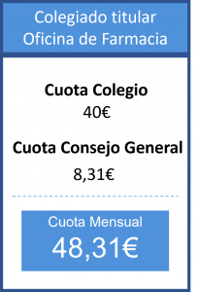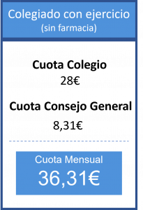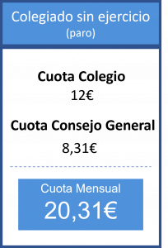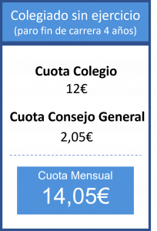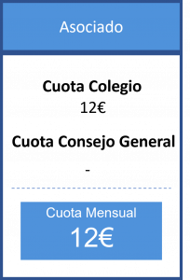

Colegiación: Se realizará con el primer recibo un cargo adicional de 180,30€ en concepto de alta.
El cobro de las cuotas es mensual, pasándose el cargo el último día hábil de cada mes.

(fecha de actualización junio 2022)

